
บันทึกข้อความ

ส่วนราชการ สภ.โชคชัย จว.นครราชสีมา โทร. ๐44491367.
ที่ ๐๐๑๘(นม).(๑๐)/- วันที่ ๒ เมษายน ๒๕๖๘
เรื่อง รายงานผลการใช้จ่ายงบประมาณประจำปี พ.ศ.๒๕๖๘ รอบ ๖ เดือน ไตรมาส ๑-๒ (ต.ค.๖๗-มี.ค.๖๘)

เรียน ผกก.สภ.โชคชัย

ตามที่สำนักงาน ป.ป.ช.ได้กำหนดหลักเกณฑ์การประเมินคุณธรรมและความโปร่งใสในการดำเนินงานของหน่วยงานภาครัฐ (Integrity and Transparency Assessment : ITA) ของสถานีตำรวจประจำปีงบประมาณ พ.ศ.๒๕๖๘ โดยกำหนดให้หน่วยงานมีการรายงานผลการใช้จ่ายงบประมาณประจำปี เพื่อนำผลการวิเคราะห์ไปปรับปรุงแผนการใช้จ่ายงบประมาณของสถานี ให้เกิดความคุ้มค่า โปร่งใสและมีการเปิดเผยข้อมูลสาธารณะ (Open Data Integrity and Transparency Assessment : OIT) ข้อ O๑๒ แผนการใช้จ่ายงบประมาณประจำปีและการรายงานผลการใช้จ่ายงบประมาณประจำปี นั้น

งานอำนวยการ ขอรายงานผลการใช้จ่ายงบประมาณ ประจำปี พ.ศ.๒๕๖๘ ไตรมาส ๑-๒ รอบ ๖ เดือน (ต.ค.๖๗-มี.ค.๖๘) ดังนี้
๑. งบประมาณที่ได้รับจัดสรรตามแผนการใช้จ่ายงบประมาณ ครั้งที่ ๑
(งบได้รับจัดสรร ต.ค.๖๗-มี.ค.๖๘ รวม ๖ เดือน) จำนวนเงิน 2,991,340 บาท
๒. ผลการเบิกจ่าย ณ วันที่ ๓๑ มี.ค.๖๘ จำนวนเงิน 2,735,129 บาท
๓. คิดเป็นร้อยละ 91.43 % เป็นไปตามเป้าหมาย (รายละเอียดตามเอกสารแนบ)


การใช้จ่ายงบประมาณที่ได้รับจัดสรรประจำปีงบประมาณ พ.ศ.๒๕๖๘ รอบ ๖ เดือน (ต.ค.๖๗-มี.ค.๖๘) ในภาพรวมเป็นไปตามเป้าหมายที่กำหนด แต่มีงบประมาณบางกิจกรรมที่ยังเบิกจ่ายไม่เป็นไปตามเป้า ได้แก่ กิจกรรมบังคับใช้กฎหมายและบริการประชาชน ในส่วนของงบดำเนินงาน (ค่าตอบแทนสำนวนคดีอาญา,ค่าจ้างเหมาบริการ, ค่าวัสดุอาหารผู้ต้องหา) งบดำเนินงานภารกิจชุมชนสัมพันธ์ และกิจกรรมปฏิรูประบบงานป้องกันปราบปรามและสืบสวนอยู่ระหว่างดำเนินการฯ ในส่วนของค่าสาธารณูปโภคเห็นควรให้ดำเนินการตามมาตรการประหยัดพลังงาน และ เห็นควรให้มีการประชุมติดตามการใช้จ่ายงบประมาณทุกเดือน เพื่อกำชับตรวจสอบการเบิกจ่ายและให้ถือปฏิบัติ ตามระเบียบ ข้อกฎหมายที่เกี่ยวข้องโดยเคร่งครัด และเร่งรัดการใช้จ่ายงบประมาณ ให้เป็นไปตามเป้าหมายที่ ตร. ภ.๓ และ ภ.จว.นครราชสีมา กำหนด

จึงเรียนมาเพื่อโปรดทราบ

พ.ต.ท.
( สันติ โมทนา )
สว.อก.สภ.โชคชัย

- ทราบ/ประชุมกำชับและตรวจสอบเร่งรัดในเดือนถัดไปให้มีการเบิกจ่ายงบประมาณให้เป็นไปตามเป้าหมาย
ดำเนินการเผยแพร่ข้อมูลฯ ให้ทราบโดยทั่วกัน

พ.ต.อ.
( ชวาลย์ วงษ์รอด )
ผกก.สภ.โชคชัย
๒ เม.ย.๖๘

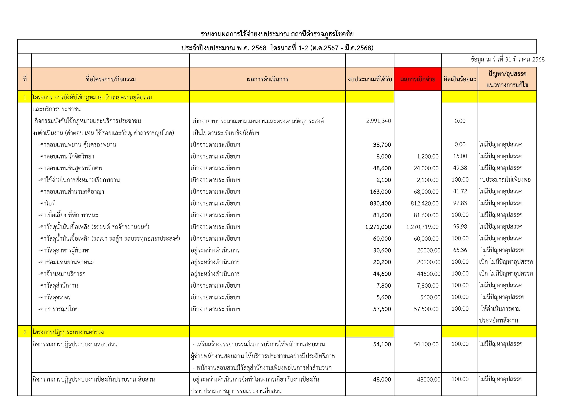
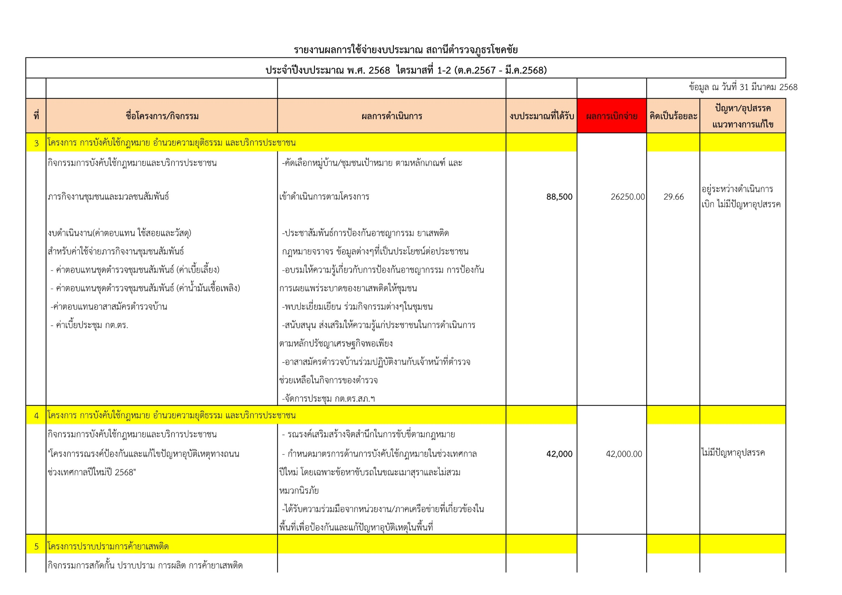
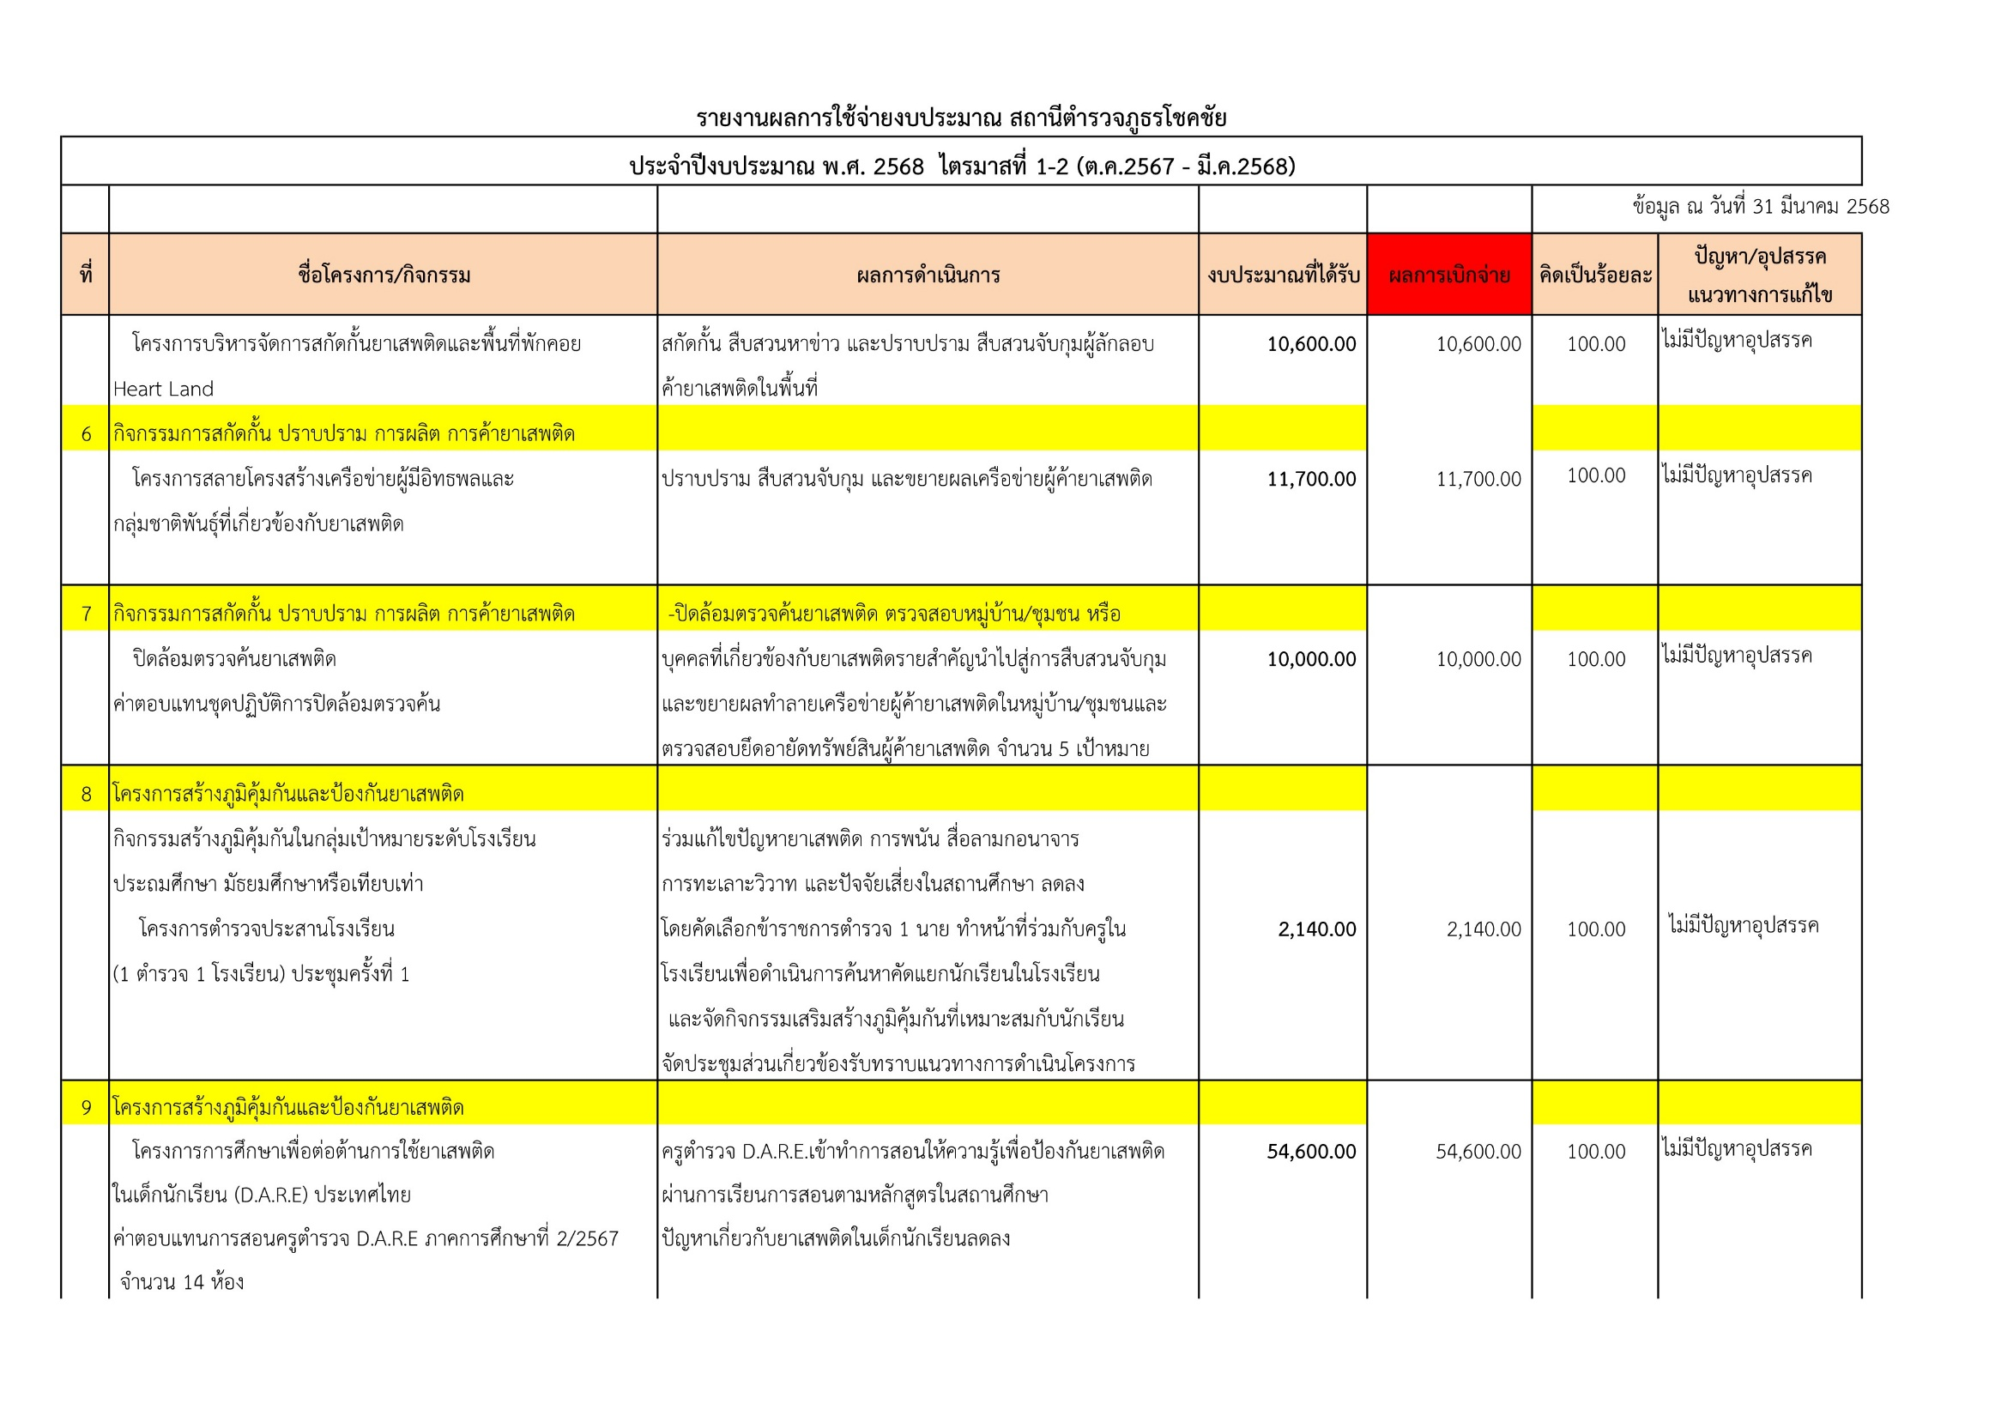
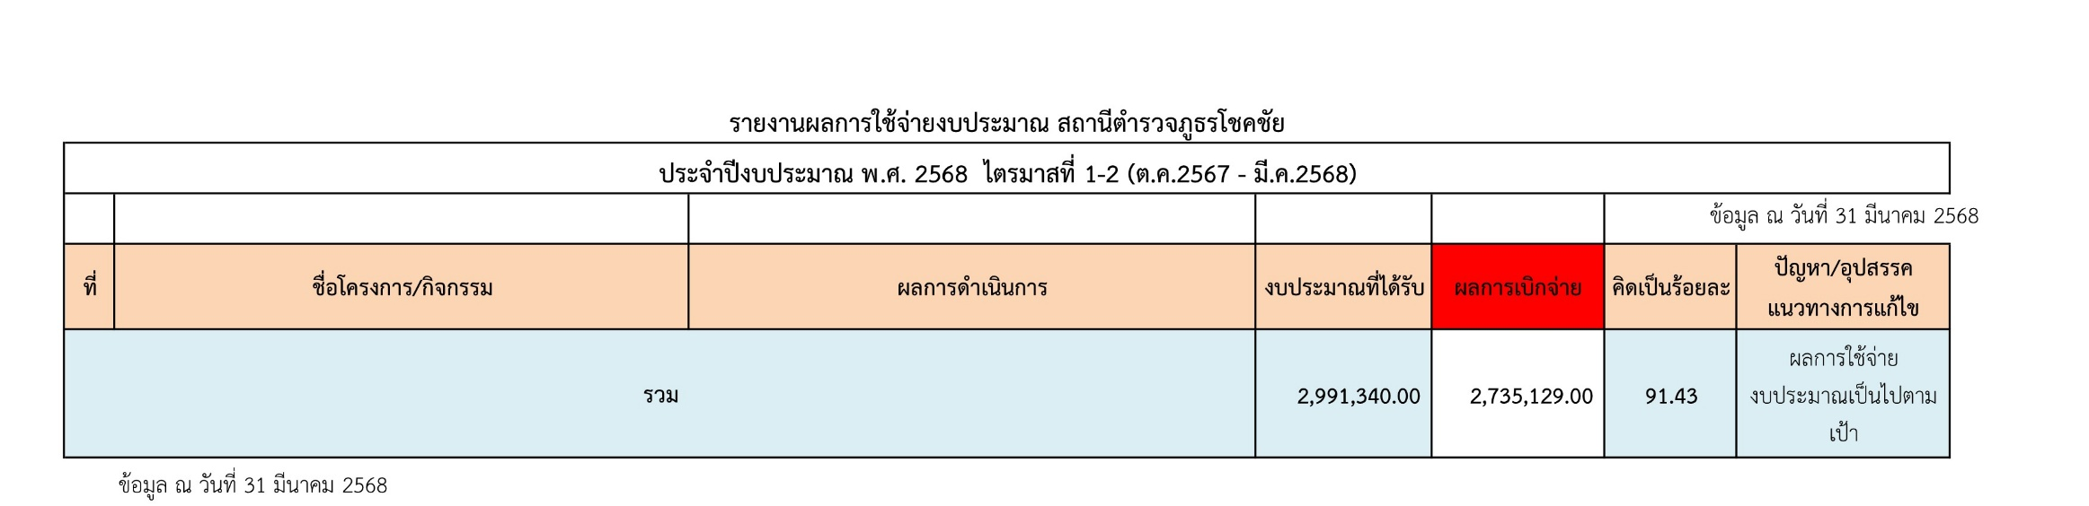

จึงเรียนมาเพื่อโปรดทราบ

พ.ต.ท.
( สันติ โมทนา )
สว.อก.สภ.โชคชัย

- ทราบ

พ.ต.อ.
( ชวาลย์ วงษ์รอด )
ผกก.สภ.โชคชัย
๒ เม.ย.๖๘

